2020-2021学年天津市第43中学高一年级上学期第一学期数学学科阶段检测试卷
一、选择题（每题只有一个正确答案,每小题3分，共30分.）
1. 设全集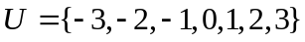，集合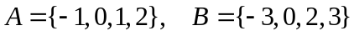，则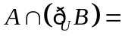（ ）
A. 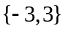 B. 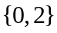 C. 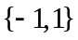 D. 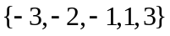
【答案】C
【解析】由题意结合补集的定义可知：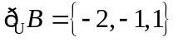，则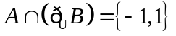.
故选：C.
【点睛】本题主要考查补集运算，交集运算，属于基础题.
2.正确表示图中阴影部分的是 （ ）
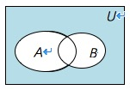
A. ∁_{U} A∪B B. (∁_{U} A)∪(∁_{U} B)
C. ∁_{U}( A∪B) D. ∁_{U}( A∩B)
【答案】C
3.设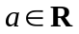，则“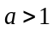”是“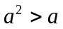”的（ ）
A. 充分不必要条件 B. 必要不充分条件
C. 充要条件 D. 既不充分也不必要条件
【答案】A
【解析】求解二次不等式可得：或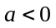，
据此可知：是的充分不必要条件.
故选：A.
【点睛】本题主要考查二次不等式的解法，充分性和必要性的判定，属于基础题.
4.已知命题：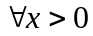，总有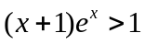，则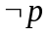为（ ）
A.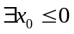，使得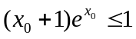 | B.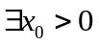，使得
C.，总有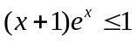 | D.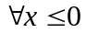，总有
【答案】B
【解析】根据全称命题的否定为特称命题可知，为：，使得.
5. 下列各组函数中，表示同一函数的是（ ）
A．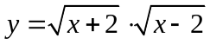与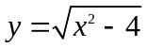 B．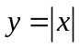与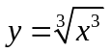
C．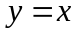与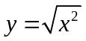 D．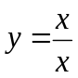与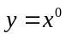
【答案】D
【解析】选项：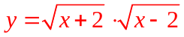定义域为：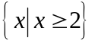；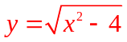定义域为：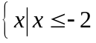或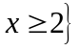 两函数不是同一函数
选项：与定义域均为；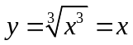，可知两函数解析式不同
两函数不是同一函数
选项：与定义域均为；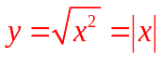，可知两函数解析式不同
两函数不是同一函数
选项：与定义域均为：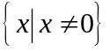；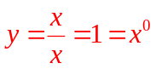，可知两函数解析式相同
两函数是同一函数本题正确选项：
6．使x>1成立的一个必要条件是( )
A．x>0 B．x>3
C．x>2 D．x<2
【答案】A
【解析】只有x>1⇒x>0，其他选项均不可由x>1推出．
7．满足{1,2}⊆A{1,2,3,4,5} 的集合A的个数为（ ）
A．6 B．7 C．8 D．9
【答案】B
8．下列命题正确的是（ ）
A．若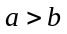，则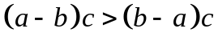 B．若，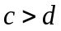，则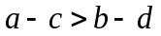
C．若，，则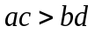 D．若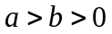，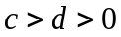，则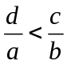
【答案】D
【解析】对于A选项，当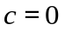时，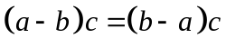，A选项错误；
对于B选项，取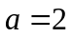，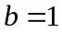，，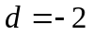，则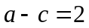，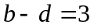，不成立，B选项错误；
对于C选项，取，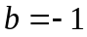，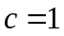，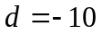，则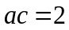，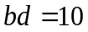，不成立，C选项错误；
对于D选项，当时，则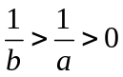，由于，所以，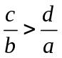，D选项正确.
故选：D。
9．已知函数f(x)＝2x+1，x∈{x∈N|－1≤x≤3}，则函数f(x)的值域为（ ）
A．{－1, 1,3,5,7} B．{1,3,5,7} C．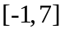 D．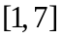
【答案】B
【解析】∵x＝0,1,2,3，
∴f(x)＝2x+1＝1,3,5,7.
∴函数f(x)的值域为{1,3,5,7}.
10．已知两个函数f(x)和g(x)的定义域和值域都是{1,2,3}，其定义如下表：
x | 1 | 2 | 3
f(x) | 2 | 3 | 1
x | 1 | 2 | 3
g(x) | 1 | 3 | 2
x | 1 | 2 | 3
g[f(x)]

填写后面表格，其三个数依次为（ ）
A．1， 2， 3 B．3， 1， 2
C．3， 2， 1 D．2， 3， 1
【答案】C
【解析】g[f(1)]＝g(2)＝3，g[f(2)]＝g(3)＝2，g[f(3)]＝g(1)＝1.
11．已知集合，且，则集合B可以是
A． B． C． D．
【答案】B
【解析】或，且；
符合条件的只有B．故选：B．
12．已知命题p：∀x∈R，ax²＋2x＋3>0.若命题p为假命题，则实数a的取值范围是( )
A. B.
C. D.
【答案】 C
【解析】 先求当命题p：∀x∈R，ax²＋2x＋3>0.为真命题时的a的取值范围
(1)若a＝0，则不等式等价为2x＋3>0，对于∀x∈R不成立，
(2)若a≠0，则解得a>，
∴命题p为真命题的a的取值范围为，
∴命题p为假命题的a的取值范围是.
二、填空题：(共6小题，每小题4分，共24分．)
13．设函数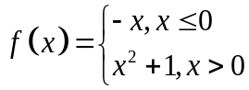则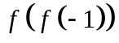的值为________．
【答案】2
【解析】首先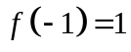，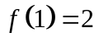，所以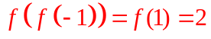.故填2
14.由三个数a，，1组成的集合与由a²，a＋b，0组成的集合是同一个集合，
则a² ⁰²¹＋b² ⁰²⁰的值为 ．
【答案】－1
【解析】由a，，1组成一个集合，可知a≠0，a≠1，
由题意可得或
解得或(不满足集合元素的互异性，舍去).
所以a² ⁰²¹＋b² ⁰²⁰＝(－1)² ⁰²¹＋0＝－1.
15．设集合B＝，则集合B中所有元素的和是 ．
【答案】5
【解析】因为∈N，x∈N，
所以2＋x只能取2,3,6，
所以x只能取0,1,4，
所以B＝{0,1,4}．
16. 当A，B是非空集合，定义运算A－B＝{x|x∈A，且x∉B}，若M＝{x|x≤1}，N＝{ x |0≤x≤1}，
则M－N＝________.
【答案】{x|x<0}
【解析】画出数轴如图：
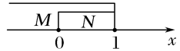
∴M－N＝{x|x∈M且x∉N}＝{x|x<0}.
17．集合A＝{x|kx²－8x＋16＝0}，若集合A中只有一个元素，
则由实数k的值组成的集合为 ．
【答案】{0,1}
【解析】 (1)当k＝0时，方程kx²－8x＋16＝0变为－8x＋16＝0，解得x＝2，满足题意；
(2)当k≠0时，要使集合A＝{x|kx²－8x＋16＝0}中只有一个元素，
则方程kx²－8x＋16＝0有两个相等的实数根，
所以Δ＝64－64k＝0，解得k＝1，此时集合A＝{4}，满足题意．
综上所述，k＝0或k＝1，故实数k的值组成的集合为{0,1}．
18．若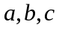为实数，则下列命题中正确的是 （填序号）．
（1）若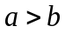，则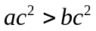；（2）若，则；（3）若，则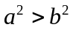；
（4）若，则；（5）若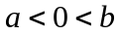，则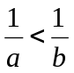；（6）若，则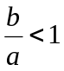
【答案】（2）（5）
三、解答题： 解答时应写出必要的文字说明，证明过程或演算步骤．
19．已知集合A＝{x|x<－1或x>4}，B＝{x|2a≤x≤a＋3}，若B⊆A，求实数a的取值范围．
解 (1)当B＝∅时，2a>a＋3，即a>3.显然满足题意．
(2)当B≠∅时，根据题意作出如图所示的数轴，
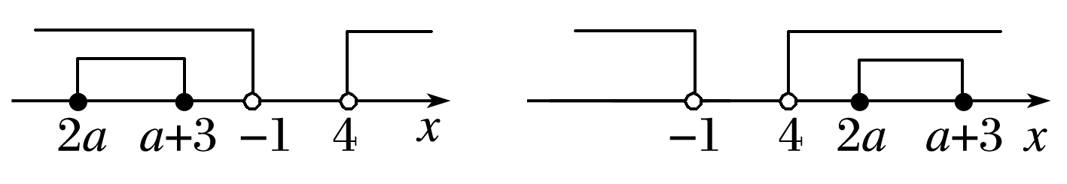
可得或
解得a<－4或2<a≤3.
综上可得，实数a的取值范围为{a|a<－4或a>2}．
20．已知非空集合P＝{x|a＋1≤x≤2a＋1}，Q＝{x|－2≤x≤5}．
(1)若a＝3，求(∁_{R}P)∩Q；
(2)若“x∈P”是“x∈Q”的充分不必要条件，求实数a的取值范围．
解 因为P是非空集合，所以2a＋1≥a＋1，即a≥0.
(1)当a＝3时，P＝{x|4≤x≤7}，∁_{R}P＝{x|x<4或x>7}，Q＝{x|－2≤x≤5}，
所以(∁_{R}P)∩Q＝{x|－2≤x<4}．
(2)若“x∈P”是“x∈Q”的充分不必要条件，即PQ，
即且a＋1≥－2和2a＋1≤5的等号不能同时取得，
解得0≤a≤2，
即实数a的取值范围为{a|0≤a≤2}．
21．若函数y＝f(x)的定义域为(－1,1)，且为减函数，f(1－a)<f(2a－1)，求实数a的取值范围．
解 由题意可知
解得0<a<1.①
因为f(x)在(－1,1)上是减函数，
且f(1－a)<f(2a－1)，
所以1－a>2a－1，
即a<.②
由①②可知，0<a< ，
即所求a的取值范围是(0，).
22．根据定义证明函数f(x)＝在区间(0，＋∞)上单调递减．
证明 对于任意的x₁，x₂∈(0，＋∞)，且x₁<x₂，有
f(x₁)－f(x₂)＝.
∵0<x₁<x₂，∴x₂－x₁>0，x₂＋x₁>0，xx>0.
∴f(x₁)－f(x₂)>0，即f(x₁)>f(x₂)．
∴函数f(x)＝在(0，＋∞)上是减函数．

